[출석확인과제] 수업시간에 설명한 AMBA 버스의 wrap4 동작을 파형을 분석하여 설명하였는데, 특히 주소가 왜 0x38 -> 0x3c 등으로 변하는지 분석

-wrap은 주소가 특정 윈도우 내에서 변하는 방식이다
-CPU에서 Cache 동작에 관하여 시작 위치가 어디든 Circular Addressing을 하는 Wrap 동작을 사용함
-주소가 word 단위로 바뀌는 경우에서 하위 2bit는 주소 공간의 변화에 아무런 영향을 주지 않는다.
-wrap4 이기 때문에 주소 창은 총 4개로 이루어져 있다. 그리고 이 4개를 표현하는 것은 2bit면 되기 때문에 2bit만 변화하면 된다.

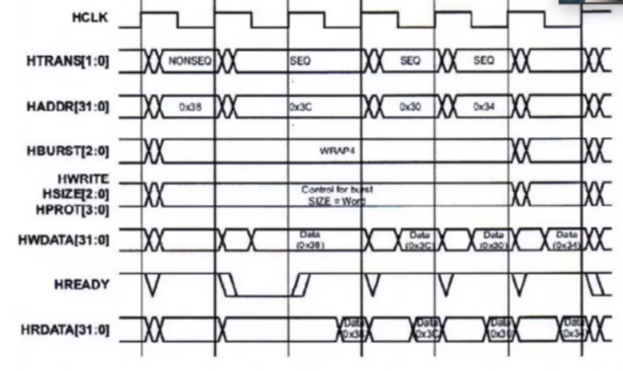
-HTRANS : Master의 현재 state
-HADDR : 0x38 에서 부터 전송을 시작한다
-HBURST : burst 모드를 나타내는 신호 ( wrap4 )
-HSIZE : word로 size가 지정되어 있으므로 주소값이 변할때 4씩 변하게 된다
따라서, 0x38 다음에 0x3c로 변화하게 된다

